23.11.21г.
Математика ( геометрия)
Выполнить конспект (в тетрадь записать все , что выделено жирным шрифтом) и решить задачи.
Срок сдачи: 27.11.2021г. (фотоотчет на почту: Lysechko@yandex.ru)

Тема: Аксиомы стереометрии

Мы начинаем изучение систематического курса следующего раздела геометрии –
стереометрии. На какие вопросы мы должны сегодня получить ответы: Что изучает
стереометрия? Каковы основные фигуры стереометрии? Какими основными свойствами они
обладают?

- Стереометрия – это раздел геометрии, в котором изучаются фигуры в пространстве.
- В стереометрии, также как и в планиметрии, свойства геометрических фигур устанавливаются путём доказательства соответствующих теорем.
- При этом отправными являются свойства основных геометрических фигур, сформулированных в виде аксиом.
- Аксиомы – это первоначальные факты геометрии, которые принимаются без доказательств и позволяют вывести из них дальнейшие факты этой науки.
По словам Аристотеля: «Аксиомы обладают наивысшей степенью общности и представляют начала всего»
Фридрих Энгельс говорил, что «Так называемые аксиомы математики – это те немногие мыслительные определения, которые необходимы в математике в качестве исходного пункта».
Логически безупречный список аксиом геометрии был указан на рубеже XIX – XX вв. немецким математиком Д. Гильбертом.

● Основными фигурами в пространстве являются точка, прямая и плоскость. О точке и
прямой мы вели разговор на уроках планиметрии. Остановимся теперь на плоскости.
● Плоскость мы представляем себе как ровную поверхность крышки стола, доски и т. д.
Изображать плоскость мы будем в виде параллелограмма или в виде произвольной
области.
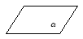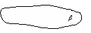
● Плоскость, как и прямая, бесконечна. На рисунке мы изображаем только часть плоскости,
но представляем её неограниченно продолженной во все стороны. Плоскости обозначают
греческими буквами 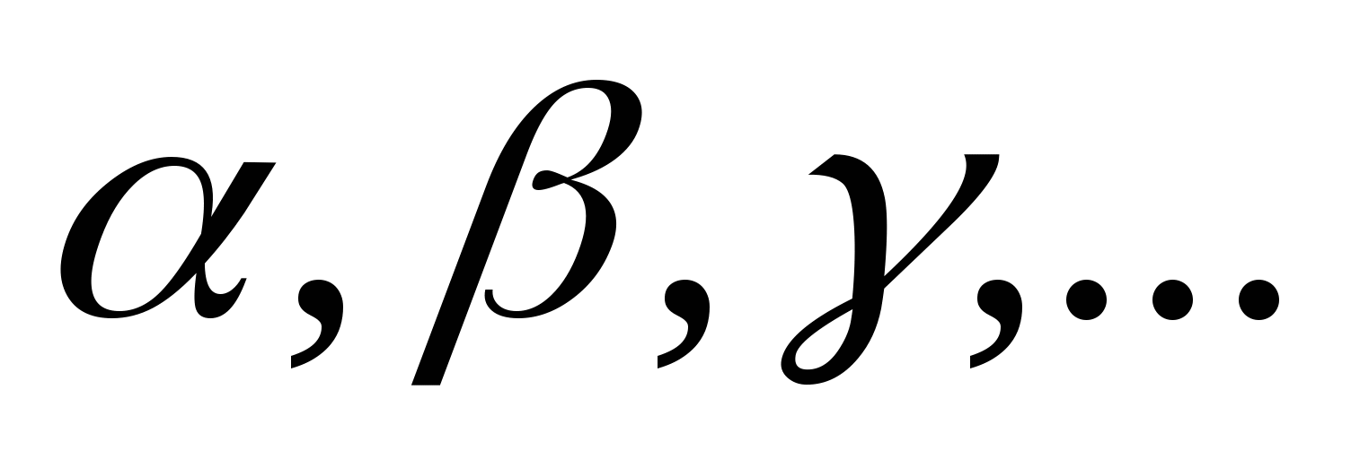

● Введение нового геометрического образа (плоскости) заставляет расширить, известную
нам в планиметрии, систему аксиом. Поэтому вводится группа аксиом С, которая
выражает основные свойства плоскости в пространстве. Эта группа состоит из трёх аксиом.
Сформулируем их.

С₁: Какова бы ни была плоскость, существуют точки, принадлежащие этой
плоскости, и точки, не принадлежащие ей.

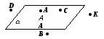

Например, на данном рисунке точки А и С принадлежат плоскости α, а точки D, B и K ей
не принадлежат.

С₂: Если две различные плоскости имеют общую точку, то они пересекаются по
прямой, проходящей через эту точку.

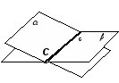
Этой аксиомой утверждается, что если две различные плоскости 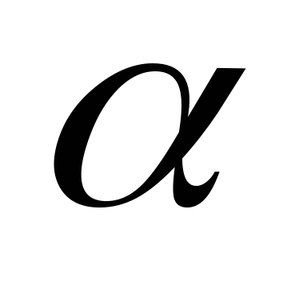 и 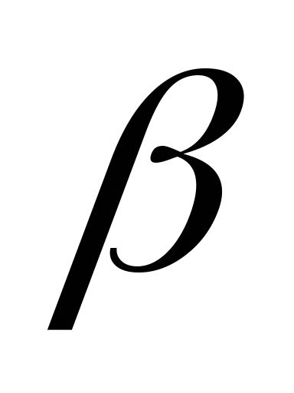 имеют общую точку С, то существует прямая c, принадлежащая каждой из этих плоскостей. При этом если точка С принадлежит обеим плоскостям, то она принадлежит прямой c.
То есть совокупность всех общих точек плоскостей и есть прямая, которая, конечно, проходит через указанную в аксиоме общую точку. Можно сказать иначе: общие точки плоскостей и составляют прямую (но не просто лежат на одной прямой).
Независимо от способа выражения смысл аксиомы С₂ в том, что если плоскости и различны и пересекаются (имеют хотя бы одну общую точку), то их пересечением является прямая (а не какая-нибудь другая линия, фигура).

С₃: Если две различные прямые имеют общую точку, то через них можно провести
плоскость, и притом только одну.

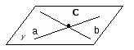
Это значит, что если две различные прямые имеют общую точку С, то существует плоскость 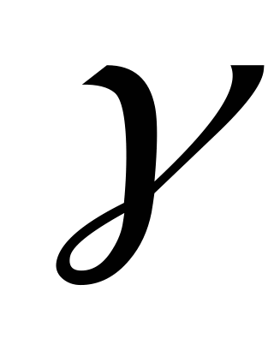, содержащая прямые а и b. Плоскость, обладающая этим свойством, единственна.

● Аксиомы выражают интуитивно ясные свойства плоскостей, их связь с двумя другими
основными фигурами стереометрии – с прямыми и точками.
● Рассмотренные аксиомы С₁ – С₃ относятся только к плоскостям, и к ним необходимо
добавить аксиомы о прямых, аналогичные соответствующим планиметрическим
аксиомам.
● Таким образом, система аксиом стереометрии состоит из аксиом планиметрии и группы
аксиом С.
Система аксиом стереометрии.
I₁: Какова бы ни была прямая, существуют точки, принадлежащие этой прямой, и
точки, не принадлежащие ей.
I₂: Через любые две точки можно провести прямую, и только одну.
II: Из трёх точек на прямой одна и только одна лежит между двумя другими.
III: Каждый отрезок имеет определённую длину, большую нуля. Длина отрезка равна
сумме длин частей, на которые он разбивается любой его точкой.
IV: Прямая принадлежащая плоскости, разбивает эту плоскость на две полуплоскости.
V: Каждый угол имеет определённую градусную меру, большую нуля. Развёрнутый угол
равен 180º. Градусная мера угла равна сумме градусных мер углов, на которые он
разбивается любым лучом, проходящим между его сторонами.
VI: На любой полупрямой от её начальной точки можно отложить отрезок заданной
длины, и только один.
VII: От полупрямой на содержащей её плоскости в заданную полуплоскость можно
отложить угол с заданной градусной мерой, меньшей 180º, и только один.
VIII: Каков бы ни был треугольник, существует равный ему треугольник в данной
плоскости в заданном расположении относительно данной полупрямой в этой
плоскости.
IX: На плоскости через данную точку, не лежащую на данной прямой, можно провести не
более одной прямой, параллельной данной.
С₁: Какова бы ни была плоскость, существуют точки, принадлежащие этой
плоскости, и точки, не принадлежащие ей.
С₂: Если две различные плоскости имеют общую точку, то они пересекаются по
прямой, проходящей через эту точку.
С₃: Если две различные прямые имеют общую точку, то через них можно провести
плоскость, и притом только одну.

● Замечание. В планиметрии мы имеем одну плоскость, на которой располагались все
рассматриваемые нами фигуры. В стереометрии много, даже бесконечно много, плоскостей.
В связи с этим формулировки некоторых аксиом планиметрии как аксиом стереометрии
требуют уточнения. Это относится к аксиомам IV, VII, VIII, IX.
3.Закрепление изученного материала.

► По рисунку ответьте на вопросы:
1) Какие точки принадлежат плоскости α?
2) Какие точки не принадлежат плоскости α?

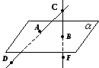

► По рисунку ответьте на вопросы.
1) Каким плоскостям принадлежит точка: А; М; К; S; P?
2) Вне каких плоскостей лежит точка: М; К; А; P; S?
3) По какой прямой пересекаются плоскости: 1) ABS и BSC; 2) ABC и ASC;
3) ABC и ABS; 4) ABS и ASC; 5) PSC и ABC.

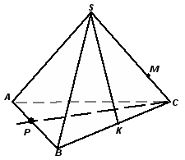

► Решение задач:

1. Могут ли две различные плоскости иметь только одну общую точку?
2. Каково взаимное расположение двух прямых пространстве, если они имеют две общие
точки?
- Могут ли две различные прямые в пространстве иметь более одной общей точки?
- Столяр проверяет, лежат ли ножки стула в одной плоскости, при помощи двух нитей. Объясните, как он это делает.
- Докажите, что все вершины четырёхугольника принадлежат одной плоскости, если его диагонали пересекаются.

